有网友工作原因需要使用FTP服务，win10系统如何使用呢？下面小编分享win10使用自带FTP服务器方法：

工具/原料

* win10系统

方法/步骤

1. 1

在win10系统里，开始菜单，右键，控制面板。

[](http://jingyan.baidu.com/album/e52e36156a6ad740c60c518c.html?picindex=1)

1. 2

单击程序。

[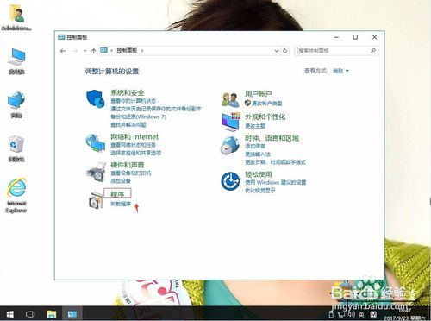](http://jingyan.baidu.com/album/e52e36156a6ad740c60c518c.html?picindex=2)

1. 3

单击启用或关闭Windows功能。

[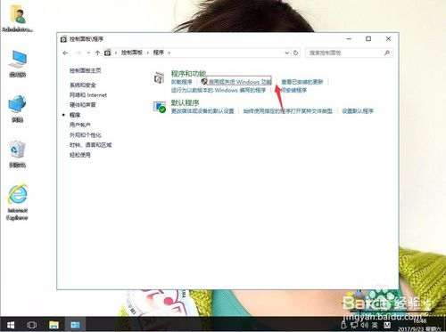](http://jingyan.baidu.com/album/e52e36156a6ad740c60c518c.html?picindex=3)

1. 4

在Internet Information Servicce单击展开，可以看到FTP服务器和IIS管理控制台打勾。然后确定。再关闭。

[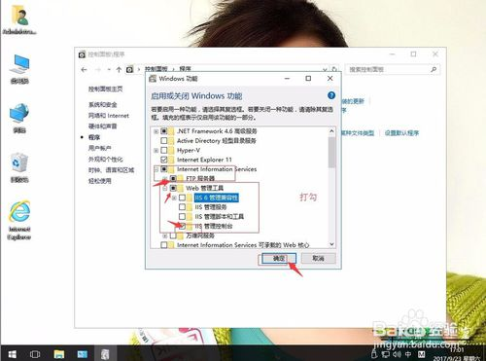](http://jingyan.baidu.com/album/e52e36156a6ad740c60c518c.html?picindex=4)

1. 返回控制面板。

[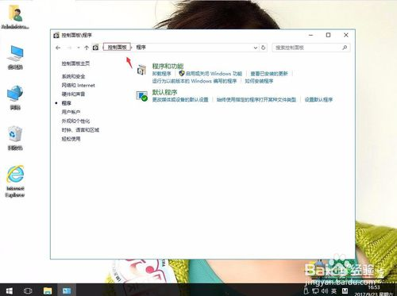](http://jingyan.baidu.com/album/e52e36156a6ad740c60c518c.html?picindex=5)

1. 单击系统和安全。

[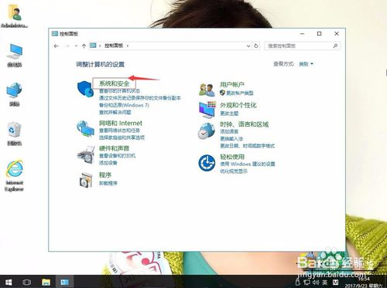](http://jingyan.baidu.com/album/e52e36156a6ad740c60c518c.html?picindex=6)

1. 单击管理工具。

[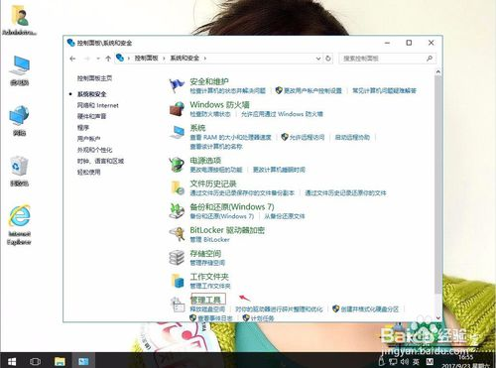](http://jingyan.baidu.com/album/e52e36156a6ad740c60c518c.html?picindex=7)

1. 双击Internet Information Services(IIS)管理器。

[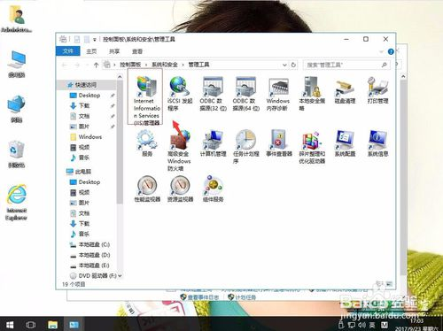](http://jingyan.baidu.com/album/e52e36156a6ad740c60c518c.html?picindex=8)

1. 在空白处，右键，添加网站。

[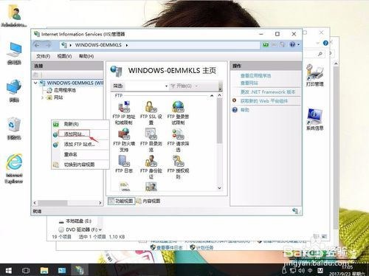](http://jingyan.baidu.com/album/e52e36156a6ad740c60c518c.html?picindex=9)

1. 网站名称（例如"myFtp"),物理路径（例如"d:\myFtp"） 。再确定。

[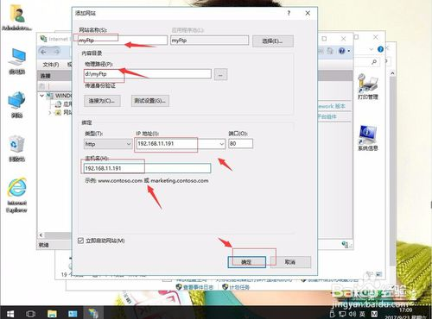](http://jingyan.baidu.com/album/e52e36156a6ad740c60c518c.html?picindex=10)

1. 单击myFtp,右键，添加FTP发布...。

[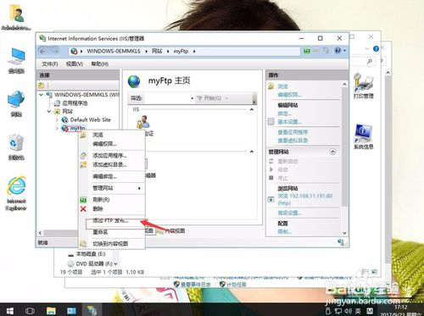](http://jingyan.baidu.com/album/e52e36156a6ad740c60c518c.html?picindex=11)

1. IP地址（192.168.11.191)，SSL：无。 下一步。

[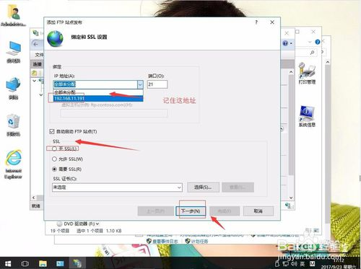](http://jingyan.baidu.com/album/e52e36156a6ad740c60c518c.html?picindex=12)

1. 身份验证：匿名。允许访问：所有用户。权限：读取，写入都打勾。再完成。

[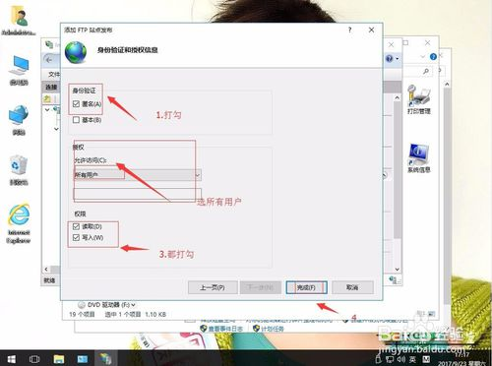](http://jingyan.baidu.com/album/e52e36156a6ad740c60c518c.html?picindex=13)

1. 就可以通过浏览器，输入ftp://ip地址来进行访问了。

[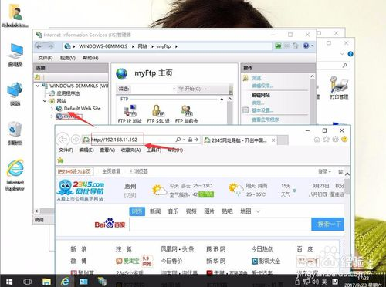](http://jingyan.baidu.com/album/e52e36156a6ad740c60c518c.html?picindex=14)